Quản lý giải vô địch bóng đá quốc gia

1. Use Case.
   1. Sơ đồ Use Case.

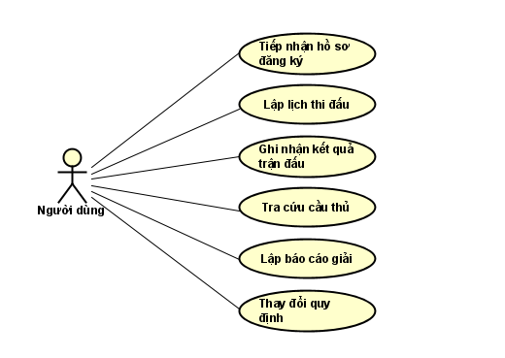

* 1. Danh sách các Use Case.

|  |  |
| --- | --- |
| Mã Use Case | Tên Use Case |
| UC-1 | Tiếp nhận hồ sơ đăng ký |
| UC-2 | Lập lịch thi đấu |
| UC-3 | Ghi nhận kết quả trận đấu |
| UC-4 | Tra cứu cầu thủ |
| UC-5 | Lập báo cáo giải |
| UC-6 | Thay đổi quy định |

* 1. Đặc tả Use case
     1. Tiếp nhận hồ sơ đăng ký.

|  |  |
| --- | --- |
| ID | UC-1 |
| Tên | Tiếp nhận hồ sơ đăng ký. |
| Tóm tắt | Tiếp nhận thông tin về hồ sơ đội bóng. |
| Dòng sự kiện chính | 1. Hệ thống cung cấp thông tin để tiếp nhận hồ sơ. 2. Người dùng cung cấp thông tin về hồ sơ đội bóng. 3. Người dùng đề nghị ghi hồ sơ. 4. Hệ thống thực hiện ghi hồ sơ. 5. Hệ thống thông báo ghi hồ sơ thành công. |
| Các dòng sự kiện khác | 1. Hệ thống thông báo thông tin hồ sơ đội bóng không đúng quy định. |

* + 1. Lập lịch thi đấu.

|  |  |
| --- | --- |
| ID | UC-2 |
| Tên | Lập lịch thi đấu. |
| Tóm tắt | Tạo ra lịch thi đấu cho giải đấu. |
| Dòng sự kiện chính | 1. Hệ thống cung cấp thông tin để tạo ra lịch thi đấu cho một vòng đấu. 2. Người dung cung cấp thông tin lịch thi đấu cho vòng đấu. 3. Người dung ghi thông tin lịch thi đấu . 4. Hệ thống ghi thông tin lịch thi đấu người dung cung cấp. 5. Hệ thống thông báo ghi thành công. |
| Các dòng sự kiện khác | 1. Hệ thống thông báo thông tin lịch thi đấu không đúng quy định. |

* + 1. Ghi nhận kết quả trận đấu.

|  |  |
| --- | --- |
| ID | UC-3 |
| Tên | Ghi nhận kết quả trận đấu. |
| Tóm tắt | Ghi thông tin kết quả của từng trận đấu. |
| Dòng sự kiện chính | 1. Hệ thống cung cấp thông tin để ghi nhận lại kết quả trận đấu. 2. Người dung cung cấp thông tin kết quả trận đấu. 3. Người dung ghi nhận thông tin. 4. Hệ thống ghi thông tin người dung cung cấp. 5. Hệ thống thông báo ghi thành công. |
| Các dòng sự kiện khác | 1. Hệ thống thông báo thông tin kết quả trận đấu không đúng quy định |

* + 1. Tra cứu cầu thủ.

|  |  |
| --- | --- |
| ID | UC-4 |
| Tên |  |
| Tóm tắt |  |
| Dòng sự kiện chính |  |
| Các dòng sự kiện khác |  |

* + 1. Lập báo cáo giải.

|  |  |
| --- | --- |
| ID | UC-5 |
| Tên |  |
| Tóm tắt |  |
| Dòng sự kiện chính |  |
| Các dòng sự kiện khác |  |

* + 1. Thay đổi quy định.

|  |  |
| --- | --- |
| ID | UC-6 |
| Tên |  |
| Tóm tắt |  |
| Dòng sự kiện chính |  |
| Các dòng sự kiện khác |  |